SPRİNT 1 : DAİLY SCRUM CHATS
Bu tarihe kadar tanışma, süreç ve planlama her gün discordda uzun ve görüntülü toplantılar yaptık ve süreci netleştirme amacı içerisinde olduğumuz için discordda daily kanalı 15 hazirana kadar açılmadı.
Bu tarihten itibaren daily görüntüleri ile ekleyeceğim, önceki tarihleri yazılı olarak miroda Süreçler ve toplantılar bloğunda belirttim .Aynı zamanda gerekli konuşmaları google drive da daily klasörüne ekleyeceğim.

15.06.2023
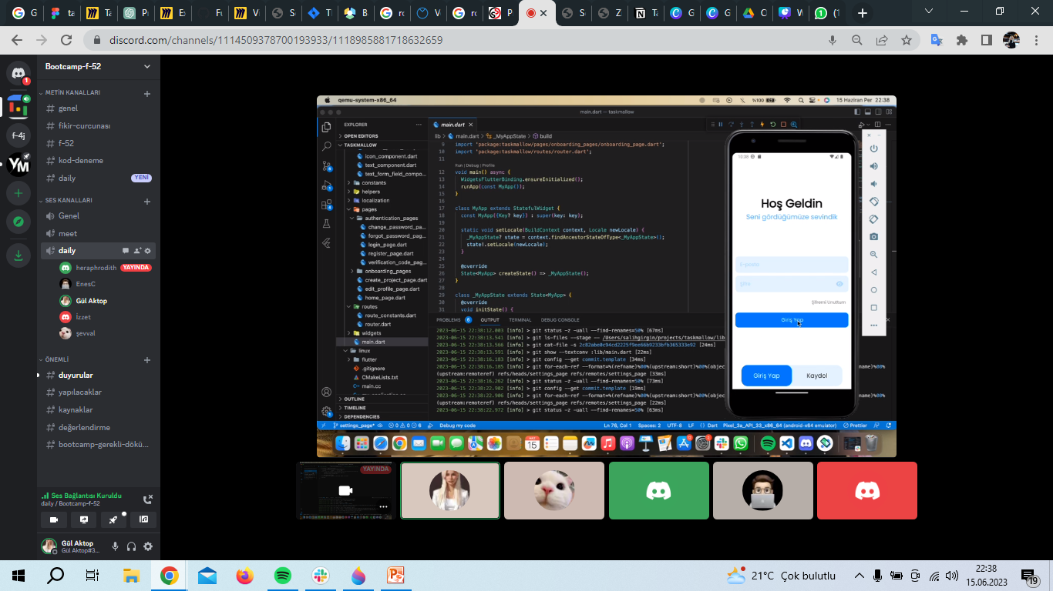
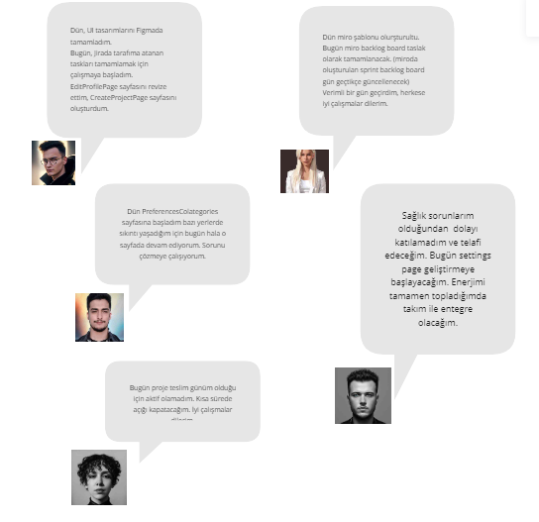
16.06.2023
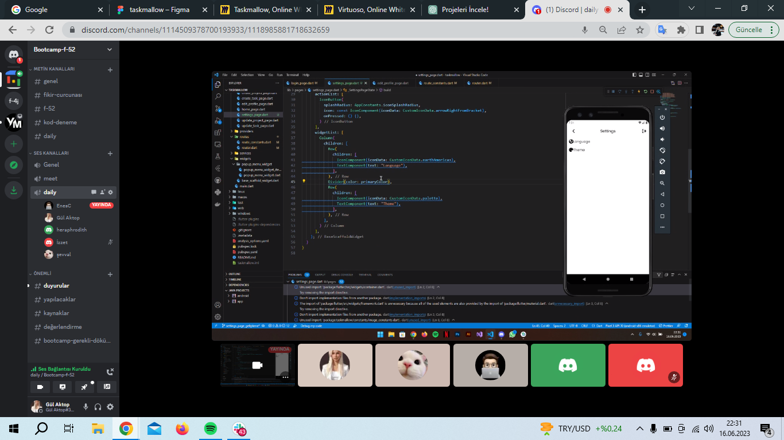

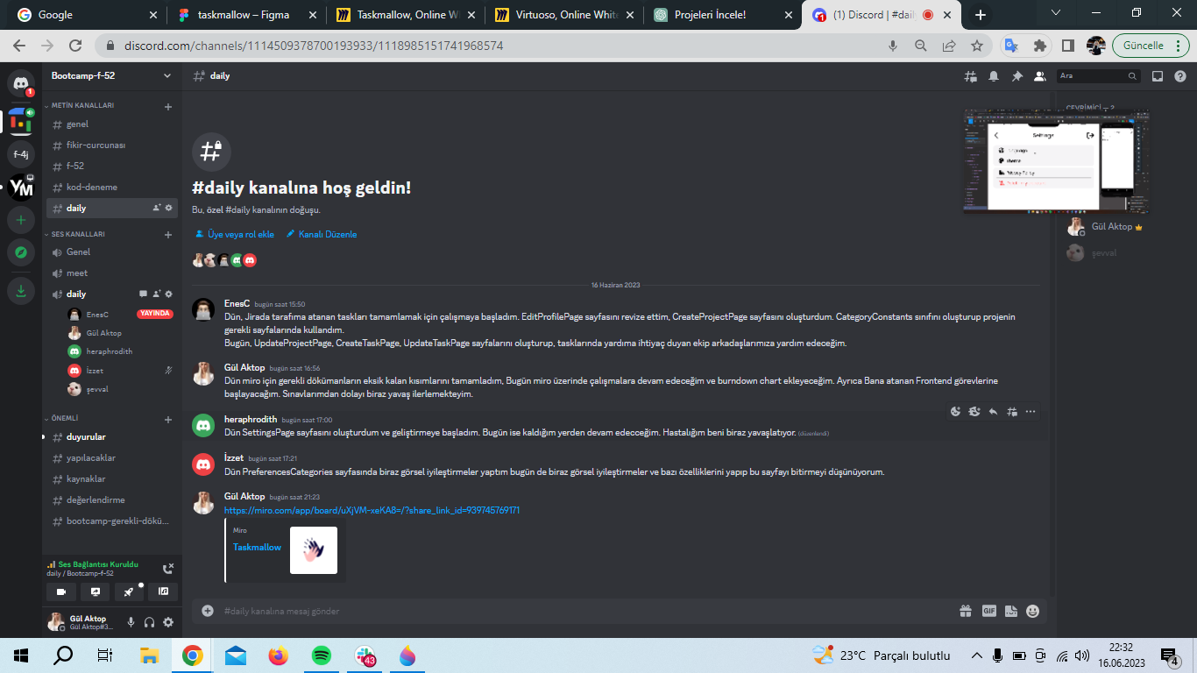

17.06.2023
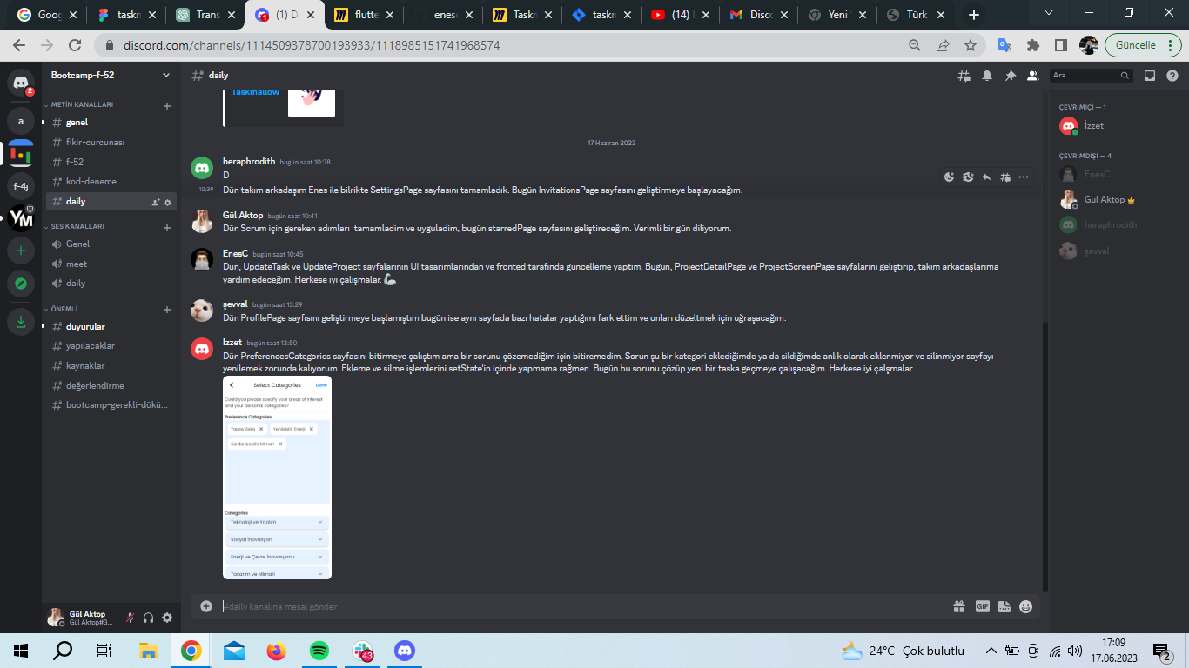

18.06.2023
